R
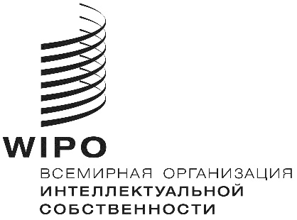
B/EC/64/1
оригинал: английский
дата: 7 декабря 2018 г.

Международный союз по охране литературных и художественных произведений (Бернский союз)

Исполнительный комитет
Шестьдесят четвертая (49-я очередная) сессия
Женева, 24 сентября – 2 октября 2018 г.
отчет
принят Исполнительным Комитетом
- На рассмотрении Исполнительного комитета находились следующие пункты сводной повестки дня (документ A/58/1): 1, 2, 3, 4, 5, 6, 8, 9, 11(ii), 12, 29 и 30.
- Отчет об обсуждении указанных пунктов содержится в Общем отчете (документ A/58/11).
- Председателем Исполнительного комитета был избран г-н Хеннинг Энваль (Швеция).
[Конец документа]

